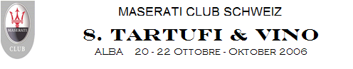

Programma

Venerdì 20 Ottobre
Arrivo libero
all’“Hotel I Castelli” ad Alba.
20,30 Possibilità di cena in comune in albergo (non compresa nel programma)

Sabato 21 ottobre

Dalle ore 10,30 Arrivo all’albergo degli altri partecipanti
Inizio del Meeting

11.30 Visita ad importante residenza storica.
13,00 Pranzo

15,00 Partenza per 1° Prova di regolarità.

17,00 Visita libera del Mercato del Tartufo presso il Cortile della Maddalena in Centro ad Alba.

20,30 Partenza per Monticello d’Alba
“Cena di Gala” dello Chef Fulvio Siccardi nell’Hotelleria del Castello

Domenica 22 ottobre

9,15 Partenza per Costigliole d’Asti.
10,00 nella piazza riservata Prove speciali di abilità.

13,00 Pranzo finale presso l’Italian Culinary Institute for Foreigners al Castello di Costigliole d’Asti coccolati da 8 Chef Internazionali.
Premiazione

